OBRAZAC 1

Elektroprivreda Crne Gore AD Nikšić
Broj iz evidencije postupaka javnih nabavki: 186/26
Redni broj iz Plana javnih nabavki: 311
Mjesto i datum: Nikšić, 04.11.2026. godine

Na osnovu člana 93 stav 1 Zakona o javnim nabavkama („Službeni list CG“, br. 074/19 3/23,11/23,84/24,98/26,132/26) Elektroprivreda Crne Gore AD Nikšić objavljuje

TENDERSKU DOKUMENTACIJU
ZA OTVORENI POSTUPAK JAVNE NABAVKE
Usluga
po partijama kako slijedi:

Partija 1: Nabavke usluge održavanja i licenci za IT upravljačke softvere;
Partija 2: Nabavka usluge održavanja i licence za SIEM rješenje - centralizovano prikupljanje sigurnosnih informacija i događaja;

Predmet nabavke se nabavlja:

po partijama

- POZIV ZA NADMETANJE

- Podaci o naručiocu;
- Podaci o postupku i predmetu javne nabavke:
  - Vrsta postupka,
  - Predmet javne nabavke (vrsta predmeta, naziv i opis predmeta),
  - Procijenjena vrijednost predmeta nabavke,
  - Način nabavke:
- Cjelina, po partijama,
- Zajednička nabavka,
- Centralizovana nabavka,
  - Posebni oblik nabavke:
- Okvirni sporazum,
- Dinamički sistem nabavki,
- Elektronska aukcija,
- Elektronski katalog,
  - Uslovi za učešće u postupku javne nabavke i posebni osnovi za isključenje,
  - Kriterijum za izbor najpovoljnije ponude,
  - Način, mjesto i vrijeme podnošenja ponuda i otvaranja ponuda,
  - Rok za donošenje odluke o izboru,
  - Rok važenja ponude,
  - Garancija ponude
- TEHNIČKA SPECIFIKACIJA PREDMETA JAVNE NABAVKE

- Naziv i opis predmeta nabavke u cjelini, po partijama i stavkama sa bitnim karakteristikama
- Zahtjevi u pogledu načina izvršavanja predmeta nabavke koji su od značaja za sačinjavanje ponude i izvršenje ugovora.
- Bitne napomene za sačinjavanje Finansijskog dijela ponude:
Nema.
Procijenjena vrijednost predmenta nabavke:
Partija 1: Nabavke usluge održavanja i licenci za IT upravljačke softvere, procijenjene vrijednosti 25.000,00 € (bez PDV-a);
Partija 2: Nabavka usluge održavanja i licence za SIEM rješenje - centralizovano prikupljanje sigurnosnih informacija i događaja, procijenjene vrijednosti 18.000,00 € (bez PDV-a);

UKUPNO: 43.000,00 € (bez PDV-a);
ZAKLJUČIVANJE OKVIRNOG SPORAZUMA

Zaključiće se okvirni sporazum:

ne
da

PODACI O NARUČIOCIMA KOJI ZAKLJUČUJU ZAJEDNIČKU NABAVKU

Nije primjenjivo.
PODACI O NARUČIOCIMA KOJI SU UKLJUČENI U CENTRALIZOVANU NABAVKU

Nije primjenjivo.

NAČIN SPROVOĐENJA ELEKTRONSKE AUKCIJE

Nije primjenjivo.

ELEKTRONSKI KATALOG

Nije primjenjivo.

PONUDA SA VARIJANTAMA

Mogućnost podnošenja ponude sa varijantama
Varijante ponude nijesu dozvoljene i neće biti razmatrane.
Varijante ponude su dozvoljene.

REZERVISANA NABAVKA

Da
Ne
- NAČIN UTVRĐIVANJA EKVIVALENTNOSTI

Nije primjenjivo.

- OSNOVI ZA OBAVEZNO ISKLJUČENJE IZ POSTUPKA JAVNE NABAVKE

Privredni subjekat će se isključiti iz postupka javne nabavke, ako:
1) je vršio neprimjeren uticaj u smislu člana 38 stav 2 tačka 1 ovog zakona;
2) postoji sukob interesa iz člana 41 stav 1 tačka 2 ili člana 42 ovog zakona;
3) ne ispunjava uslov iz člana 99 ovog zakona;
4) ne ispunjava uslov iz čl. 102, 104 ili 106 ovog zakona predviđen tenderskom dokumentacijom;
5) nije dostavio izjavu privrednog subjekta ili dostavljena izjava ne sadrži informacije i podatke tražene tenderskom dokumentacijom ili je nepravilno sačinjena;
6) postoji razlog na osnovu kojeg se smatra da je odustao od prijave, odnosno ponude, a koji je propisan članom 120 stav 15ovog zakona;
7) nije dostavio garanciju ponude ili nije dostavio garanciju ponude na način predviđen tenderskom dokumentacijom u skladu sa članom 122 st. 2, 3 ili 4 ovog zakona ili je dostavio garanciju ponude na manji iznos od traženog ili je ta garancija neispravna;
i/ili
8) postoji drugi razlog propisan ovim zakonom.
- SREDSTVA FINANSIJSKOG OBEZBJEĐENJA UGOVORA O JAVNOJ NABAVCI

Ponuđač čija ponuda bude izabrana kao najpovoljnija je dužan da uz potpisan ugovor o javnoj nabavci dostavi naručiocu:
garanciju za dobro izvršenje ugovora za slučaj povrede ugovorenih obaveza u iznosu od 5 % od vrijednosti ugovora sa rokom važenja od 5 dana dužem od ugovorenog roka isporuka.
garanciju za otklanjanje nedostataka u garantnom roku, za slučaj da izabrani ponuđač u garantnom roku ne ispuni obaveze na koje se garancija odnosi u iznosu od 5 % od vrijednosti ugovora sa rokom važenja od 5 dana dužim od ugovorenog garantnog perioda.

7. METODOLOGIJA VREDNOVANJA PONUDA

Naručilac će u postupku javne nabavki izabrati ekonomski najpovoljniju ponudu, primjenom pristupa isplativosti, po osnovu kriterijuma:

odnos cijene i kvaliteta

- Ponude po podkriterijumu cijena vrednovaće se na sljedeći način:

Maksimalan broj bodova po ovom podkriterijumu je 90.

Broj bodova po podkriterijumu cijena određuje se po formuli:

C= (C_{min}/C_{p})x90
gdje je:
C – broj bodova za ponuđenu cijenu,
C_{min} – najniža ponuđena cijena,
C_{p} – ponuđena cijena,
90 – maksimalni broj bodova po ovom podkriterijumu.

Ako je ponuđena cijena 0,00 EUR-a, prilikom vrednovanja te cijene po podkriterijumu cijena uzima se da je ponuđena cijena 0,01 EUR.

- Ponude po potkriterijumu kvalitet vrednovaće se na sljedeći način:
Za obje partije:

Maksimalan broj bodova po ovom podkriterijumu je 10.

Rok isporuke: Rok isporuke minimum 1 a maksimum 15 dana od dana zaključenja Ugovora.

Ponuđač koji ponudi najmanji rok isporuke dobija 10 bodova. Ostale ponude se boduju na način što se najmanji ponuđeni rok isporuke podijeli sa ponuđenim rokom isporuke i dobijeni količnik pomnoži sa 10.

Ponuđač sa najvećim brojem bodova (C + K) će biti izabran kao prvorangirani.

8. JEZIK PONUDE

Ponuda se sačinjava na:

crnogorski jezik i drugi jezik koji je u službenoj upotrebi u Crnoj Gori, u skladu sa Ustavom i zakonom.

9. NAČIN, MJESTO I VRIJEME PODNOŠENJA PONUDA I OTVARANJA PONUDA

Ponude se podnose preko ESJN-a zaključno sa danom 20.11.2026. godine do 10 sati.“

Otvaranje ponuda održaće se dana 20.11.2026. godine u 10 sati.

Garancija ponude podnosi se u elektronskom obliku putem ESJN-a. Izuzetno, ako ponuđač ne može da Garanciju ponude podnese u elektronskom obliku, dužan je da putem ESJN-a dostavi kopiju Garancije ponude, a da original Garancije ponude dostavi, odnosno uruči Naručiocu neposredno ili putem pošte, preporučenom pošiljkom najkasnije prije isteka roka za podnošenje ponuda.

Adresa za dostavljanje Garancije ponude je:
- neposrednim podnošenjem na arhivi naručioca na adresi Ul. Vuka Karadžića broj 2, Nikšić;
- preporučenom pošiljkom sa povratnicom na adresi Ul. Vuka Karadžića broj 2, Nikšić, s tim što Garancija ponude mora biti uručena od strane poštanskog operatora najkasnije do roka određenog za podnošenje ponude,
radnim danima od 7 do 15 sati, zaključno sa danom 20.11.2026. godine do 10 sati.

Napomena: Garancija ponude u pisanom obliku se dostavlja, u originalu, u posebnoj koverti na kojoj se navodi: naziv i sjedište Naručioca, broj tenderske dokumentacije za koju se podnosi Garancija, naziv, sjedište i adresa Ponuđača i naznake "Garancija ponude" i "Ne otvaraj prije roka za otvaranje ponuda“.

10. USLOVI ZA AKTIVIRANJE GARANCIJE PONUDE

Garancija ponude će se aktivirati ako ponuđač:
1) odustane od ponude u roku važenja ponude i/ili
2) odbije da zaključi ugovor o javnoj nabavci ili okvirni sporazum.

11. TAJNOST PODATAKA

Tenderska dokumentacija sadrži tajne podatke

ne
da

12. UPUTSTVO ZA SAČINJAVANJE PONUDE

Ponude se sačinjava u ESJN u skladu sa tenderskom dokumentacijom i važećim Pravilnikom o sadržaju ponude i uputstvu za sačinjavanje i podnošenje ponude.
Ispunjenost uslova za učešće u postupku javne nabavke dokazuje se izjavom privrednog subjekta, koja se sačinjava na obrascu datom u Pravilniku o obrascu izjave privrednog subjekta.
Ponuđač je dužan da tačno i nedvosmisleno popuni Izjavu privrednog subjekta u skladu sa zahtjevima iz tenderske dokumentacije.

13. NAČIN ZAKLJUČIVANJA I IZMJENE UGOVORA O JAVNOJ NABAVCI

Naručilac zaključuje ugovor o javnoj nabavci u pisanom ili elektronskom obliku sa ponuđačem čija je ponuda izabrana kao najpovoljnija, nakon izvršnosti odluke o izboru najpovoljnije ponude.

Ugovor o javnoj nabavci mora da bude u skladu sa uslovima utvrđenim tenderskom dokumentacijom, izabranom ponudom i odlukom o izboru najpovoljnije ponude, osim u pogledu iskazivanja PDV-a.

Ugovor između naručioca i ponuđača čija je ponuda izabrana kao najpovoljnija, pored uslova koji su propisani ovom tenderskom dokumentacijom, će sadržati i sljedeće:

OBAVEZE U GARANTNOM ROKU

Prodavac garantuje da da je ponuđena oprema nova i neupotrebljavana i da nema stvarnih i pravnih nedostataka i da će obim i kvalitet njegove isporuke biti potpuno u skladu sa njegovom Ponudom i ovim Ugovorom. U slučaju konstatovanja nedostataka i uočavanja grešaka u toku garantnog roka, Naručilac će odmah pisanim putem (e-mail, faks, pismo) obavijestiti Prodavca koji je dužan u najkraćem roku o svom trošku otkloniti nedostatke, odnosno izvršiti zamjenu neispravnog/oštećenog proizvoda ispravnim.

RASKID UGOVORA

Ugovor se može raskinuti sporazumno ili po zahtjevu jedne od Ugovornih strana.
U slučaju jednostranog raskida Ugovor će se raskinuti pisanom obavještenjem sa otkaznim rokom od 15 (petnaest) dana koje se dostavlja drugoj ugovornoj strani. U obavještenju mora biti naznačeno po kom osnovu se Ugovor raskida.
Ako strane ugovora sporazumno raskinu ugovor, sporazumom o raskidu ugovora utvrđuju se međusobna prava i obaveze koje proističu iz raskida Ugovora.
Naručilac će jednostrano raskinuti Ugovor u slučaju da:
- Prodavac ne bude izvršavao svoje obaveze u rokovima i na način predviđenim Ugovorom;
- Nastupe okolnosti iz člana 150 ZJN (Sl.list CG br. 74/19 3/23,11/23,84/24,98/26,132/26).
Prodavac ima pravo da jednostrano raskine Ugovor ako Naručilac ne izvrši plaćanje Prodavcu u roku i na način predviđen Ugovorom.

Antikorupcijsko pravilo i rješavanje sporova, zaključivanje i stupanje na snagu Ugovora

Na sva prava i obaveze Ugovornih strana, a koja nijesu regulisana Ugovorom, primjenjuju važeći zakonski i podzakonski propisi države Crne Gore.

Sve eventualne sporove koji nastanu u vezi Ugovora ugovorne strane će rješavati sporazumno, a ako to ne bude moguće za rješavanje istih nadležan je Privredni sud Crne Gore.

Ugovor o javnoj nabavci koji je zaključen uz kršenje antikorupcijskog pravila u skladu sa odredbama važećeg Zakona o javnim nabavkama ništavan je.

Ugovor će se smatrati zaključenim i stupa na snagu danom potpisivanja i ovjere od strane ovlašćenih predstavnika Ugovornih strana.

14. ZAHTJEV ZA POJAŠNJENJE ILI IZMJENU I DOPUNU TENDERSKE DOKUMENTACIJE

Privredni subjekat može da predloži naručiocu da izmijeni i/ili dopuni tendersku dokumentaciju, u roku od osam dana od dana objavljivanja, odnosno dostavljanja tenderske dokumentacije u skladu sa članom 94 st. 4 i 5 Zakona o javnim nabavkama.

Privredni subjekat ima pravo da pisanim zahtjevom traži od naručioca pojašnjenje tenderske dokumentacije najkasnije deset dana prije isteka roka određenog za dostavljanje ponuda.

Zahtjev se podnosi isključivo putem ESJN-

15. IZJAVA NARUČIOCA O NEPOSTOJANJU SUKOBA INTERESA

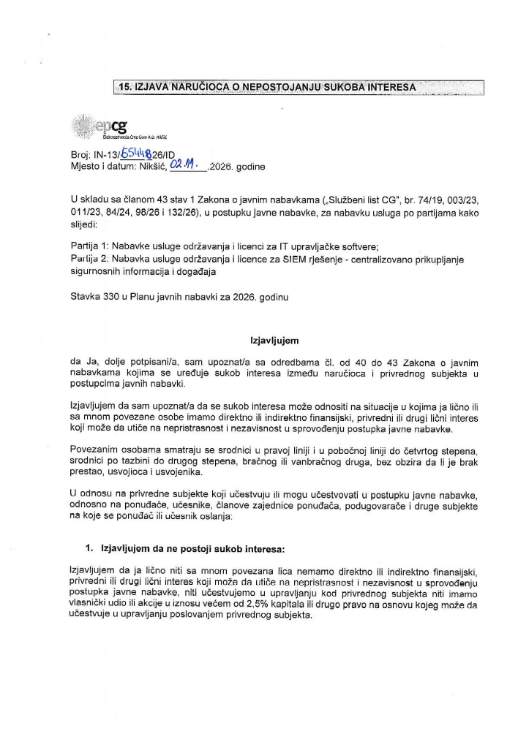

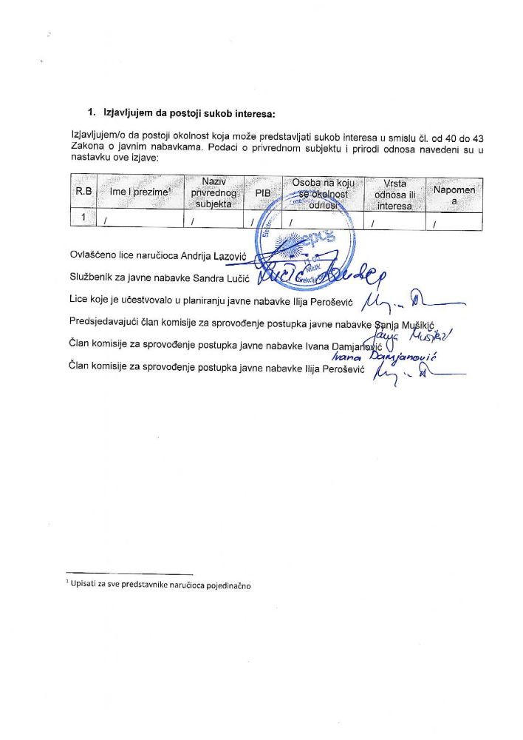

16. UPUTSTVO O PRAVNOM SREDSTVU

Privredni subjekat može da izjavi žalbu protiv ove tenderske dokumentacije Komisiji
za zaštitu prava:
1) u roku od 20 dana od dana objavljivanja, odnosno dostavljanja tenderske dokumentacije ili izmjene i dopune tenderske dokumentacije, ako je rok za podnošenje prijava za kvalifikaciju, odnosno ponuda najmanje 30 dana od dana objavljivanja, odnosno dostavljanja tenderske dokumentacije ili izmjene i dopune tenderske dokumentacije;
2) u roku od deset dana od dana objavljivanja, odnosno dostavljanja tenderske dokumentacije ili izmjene i dopune tenderske dokumentacije, ako je rok za podnošenje prijava za kvalifikaciju, odnosno ponuda najmanje 15 dana od dana objavljivanja, odnosno dostavljanja tenderske dokumentacije ili izmjene i dopune tenderske dokumentacije;
3) do isteka polovine roka za podnošenje prijava za kvalifikaciju, odnosno ponuda, ako je rok za podnošenje prijava za kvalifikaciju, odnosno ponuda kraći od 15 dana od dana objavljivanja, odnosno dostavljanja tenderske dokumentacije ili izmjene i dopune tenderske dokumentacije, a u slučaju da je posljednji dan roka za podnošenje ponuda kraći od 24 časa, smatra se da rok ističe istekom tog dana.
Žalba se izjavljuje preko naručioca neposredno putem ESJN-a. Žalba koja nije podnesena na naprijed predviđeni način biće odbijena kao nedozvoljena.
Podnosilac žalbe je dužan da uz žalbu priloži dokaz o uplati naknade za vođenje postupka u iznosu od 1% od procijenjene vrijednosti javne nabavke, a najviše 20.000,00 eura, na žiro račun Komisije za zaštitu prava broj 530-20240-15 kod NLB Montenegro banke A.D.
Ukoliko je predmet nabavke podijeljen po partijama, a žalba se odnosi samo na određenu/e partiju/e, naknada se plaća u iznosu 1% od procijenjene vrijednosti javne nabavke te/tih partije/a.
Instrukcije za plaćanje naknade za vođenje postupka od strane žalilaca iz inostranstva nalaze se na internet stranici Komisije za zaštitu prava nabavki http://www.kontrola-nabavki.me/.“.

Podatke iz tačke 1. Poziv za nadmetanje naručilac neposredno UNOSI na ESJN elektronskim putem;
U slučaju podjele predmeta nabavke po partijama i zaključivanja okvirnog sporazuma, podaci o procijenjenoj vrijednosti dati su i u dodatnim infomacijama;
Podatke 2.1 I 2.2 iz tačke 2. Tehnička specifikacija predmeta javne nabavke naručilac neposredno UNOSI na ESJN elektronskim putem;
Procijenjena vrijednost se iskazuje bez PDV-a uključujući i sve troškove, nagrade i moguća obnavljanja ugovora na osnovu okvirnog sporazuma.
Ukoliko se ne predvidja zaključivanje okvirnog sporazuma cijelu sekciju brisati iz tenderske dokumentacije
Ukoliko je predviđeno zaključivanje okvirnog sporazuma, garancija ponude se dostavlja na iznos procijenjene vrijednosti predmeta javne nabavke za vrijeme trajanja okvirnog sporazuma
U ovom dijelu moguće je i predvidjeti raskid ugovora, ugovorne kazne i ostale elemente ugovora

